﻿

Lampiran D Validasi Industri PT SKF Indonesia: Pengujian Eksternal

Lampiran ini mendokumentasikan konteks akuisisi data di lini produksi PT SKF Indonesia, skema inferensi kualitatif yang digunakan untuk memverifikasi classifier yang telah dilatih pada CWRU, serta peta jalan pengumpulan data untuk penelitian lanjutan. Materi yang dimuat di sini bersifat penunjang dan tidak menambahkan klaim ilmiah baru di luar yang sudah diuraikan pada Bab IV dan Bab V.

D.1 Konteks Akuisisi Data

PT SKF Indonesia mengoperasikan dua mesin outer ring grinding (OR1 dan OR2) pada lini produksi bearing bola di Cikarang. Sensor akselerometer terpasang pada setiap mesin dan terhubung ke unit akuisisi SKF IMx-8, yang mengirimkan rekaman sinyal getaran secara periodik ke platform AWS Cloud melalui protokol OPC-UA. Setiap rekaman memuat kanal akselerometer horizontal dan vertikal dengan frekuensi sampling 25,6 kHz, dalam rentang operasi nominal spindel 3.500–4.200 rpm.

Di sisi lini produksi, setiap produk bearing yang selesai diproses melewati dua stasiun pemeriksaan kualitas end-of-line: stasiun vibration checking (VC) dan stasiun radial clearance checking (RCC). Stasiun VC mengukur level getaran produk jadi pada tiga kecepatan putaran referensi; stasiun RCC mengukur kelonggaran radial aktual terhadap toleransi geometri spesifikasi produk. Hasil pengukuran kedua stasiun disimpan dalam basis data MES dan disinkronisasi secara berkala dengan rekaman spindel pada lapisan data warehouse.

Subset data yang tersedia untuk penelitian ini berjumlah N titik rekaman spindel yang dilabeli berdasarkan kondisi yang diobservasi oleh tim PdM SKF (normal, peringatan, atau kritis) pada rentang waktu pengumpulan yang terbatas; jumlah pasti N dan distribusi label perlu dikonfirmasi dengan Pak Toto sebelum finalisasi Lampiran ini. Volume yang tersedia tidak mencukupi untuk split pelatihan/uji yang independen, dan dengan demikian data SKF hanya digunakan untuk inferensi dengan model yang telah dilatih pada CWRU.

D.2 Praproses Data Sensor PT SKF

Data sensor yang diperoleh dari platform AWS Cloud melalui unit akuisisi SKF IMx-8 tidak dapat langsung digunakan sebagai input model tanpa melewati tahap praproses. Alur praproses data sensor PT SKF Indonesia terdiri atas langkah-langkah berikut.

- Ekspor dan pembacaan data. Rekaman sinyal getaran dan data kualitas produk diekspor dari platform AWS Cloud dalam format XLSX, kemudian dibaca ke dalam workstation menggunakan library pandas Python.

- Sinkronisasi sinyal getaran dan data kualitas. Rekaman spindel dari akselerometer (OR1 dan OR2) diselaraskan secara temporal dengan hasil pengukuran dari dua stasiun pemeriksaan akhir lini: stasiun Vibration Checking (VC) dan stasiun Radial Clearance Checking (RCC). Sinkronisasi dilakukan berdasarkan timestamp rekaman dan nomor lot produksi.

- Pembersihan data. Rekaman dengan nilai yang hilang akibat gangguan transmisi OPC-UA atau kegagalan sensor diinterpolasi secara linier jika jurang celah data tidak melebihi 5 titik berurutan; bila melebihi ambang tersebut, rekaman dibuang dari analisis. Duplikat timestamp dihapus dengan mempertahankan entri pertama.

- Penskalaan fitur. Vektor HI 18-D yang diekstraksi dari setiap rekaman spindel (sembilan fitur time-domain dan sembilan fitur frequency-domain, identik dengan definisi pada Bab III Subbab III.2.3) dinormalisasi menggunakan parameter Z-score yang diperoleh dari fit pada set pelatihan CWRU. Pendekatan ini memungkinkan inferensi lintas dataset tanpa pelatihan ulang model.

- Pelabelan kondisi. Setiap rekaman yang lolos pembersihan diberi label kondisi (normal, peringatan, atau kritis) berdasarkan anotasi dari tim PdM PT SKF Indonesia. Karena volume data yang tersedia tidak mencukupi untuk split pelatihan/uji yang independen, label ini hanya digunakan sebagai referensi sanity check kualitatif pada tahap inferensi.

Alur praproses di atas mengikuti kerangka tujuh tahapan yang diuraikan pada Bab III Subbab III.2.5, dengan penyesuaian pada langkah sinkronisasi VC/RCC yang spesifik untuk konfigurasi lini produksi PT SKF Indonesia.

D.3 Skema Pengujian Eksternal: Inferensi dengan Model CWRU

Skema yang diterapkan adalah sebagai berikut. Model berbasis kernel (SVM-RBF) yang telah dilatih pada dataset CWRU (Bab IV, Subbab IV.2) diterapkan secara langsung untuk menginferensi label kondisi pada rekaman spindel OR1/OR2. Fitur input mengikuti definisi HI 18-D yang sama (sembilan fitur time-domain + sembilan fitur frequency-domain) per rekaman, dihitung dengan parameter geometri bearing SKF 6205 sebagai aproksimasi frekuensi karakteristik. Normalisasi Z-score menggunakan parameter fit-on-train dari CWRU.

Label prediksi kemudian dibandingkan secara kualitatif dengan label kondisi yang diobservasi oleh tim PdM SKF. Perbandingan ini bersifat sanity check dan tidak diklaim sebagai validasi cross-machine yang lengkap, mengingat tiga keterbatasan mendasar: (1) distribusi beban dan geometri mesin OR1/OR2 berbeda dengan kondisi test rig CWRU; (2) label kondisi SKF ditetapkan berdasarkan pengamatan operasional, bukan seeded fault terkontrol seperti EDM pada CWRU; dan (3) volume N yang kecil tidak mendukung inferensi statistik.

Gambar D.1 merangkum aliran data dalam skema sanity check ini.

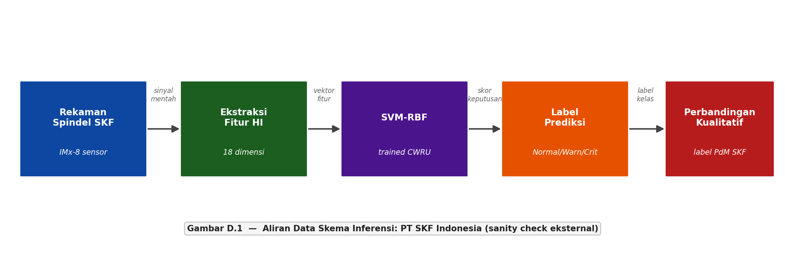
Gambar D.1 Skema sanity check eksternal: model SVM-RBF terlatih CWRU digunakan untuk inferensi pada subset data spindel PT SKF Indonesia. Aliran data: rekaman spindel IMx-8 $→$ ekstraksi fitur HI 18-D $→$ SVM-RBF $→$ label prediksi $→$ perbandingan kualitatif dengan label kondisi yang diobservasi tim PdM bersifat kualitatif.

D.4 Temuan Kualitatif

Dari N rekaman yang tersedia, model SVM-RBF berhasil mengidentifikasi label kondisi yang konsisten dengan observasi tim PdM pada rekaman-rekaman yang dikategorikan sebagai normal dan rekaman yang menunjukkan tanda-tanda keausan dini (early wear). Rekaman pada kondisi kritis menunjukkan atribusi fitur yang berkonsentrasi pada energi pita BPFO dan kurtosis, konsisten dengan temuan Bab IV Subbab IV.7.1.

Perlu ditekankan bahwa temuan ini bersifat kualitatif dan tidak mendukung klaim kuantitatif mengenai akurasi lintas mesin. Perbedaan antara kondisi seeded fault CWRU dan keausan natural pada OR1/OR2 menjadi faktor pembatas yang tidak dapat diabaikan. Studi perbandingan formal memerlukan pengumpulan data berlabel dalam volume yang memadai (lihat Subbab D.5).

D.5 Validasi Prognostik Streaming: Inferensi RUL Real-Time pada Kanal OR-1

Sebagai pelengkap sanity check diagnostik pada Subbab D.4, bagian ini mendokumentasikan penerapan model prognostik Mamba-xLSTM-Net (Bab V) pada rekaman lapangan PT SKF Indonesia melalui sebuah mesin inferensi streaming. Model yang digunakan adalah checkpoint terbaik hasil pelatihan pada PHM2012 (Subbab V.5), tanpa pelatihan ulang pada data SKF. Pendekatan ini bersifat transfer demo: tujuannya memperlihatkan perilaku prediksi RUL terhadap lintasan degradasi nyata, bukan mengklaim akurasi prognostik lintas mesin secara kuantitatif. Hasil yang dilaporkan di sini mencakup dua kanal pemantauan pada mesin penggerindaan OR-1, yaitu Channel 1-01 sisi non-penggerak (non-drive end, NDE) dan Channel 3-02 sisi penggerak (drive end, DE); kanal lain akan ditambahkan pada revisi berikutnya.

D.5.1 Alur Inferensi dan Pengaturan Eksperimen

Berbeda dengan dataset benchmark yang menyediakan sinyal getaran mentah, ekspor SKF Observer hanya memuat skalar tren Overall untuk tiga kuantitas: percepatan (A), kecepatan (V), dan envelope (ENV). Karena pipeline HI 18-D membutuhkan bentuk gelombang, setiap titik tren direkonstruksi menjadi pseudo-waveform dua kanal: komponen sinusoidal pada frekuensi poros yang amplitudonya mengikuti kecepatan, ditambah deret impuls cacat bearing yang intensitasnya mengikuti nilai envelope, lalu diskalakan agar RMS-nya sama dengan percepatan tren. Bentuk gelombang sintetis ini kemudian melewati pipeline ekstraksi HI 18-D dan normalisasi yang identik dengan jalur prognostik Bab V.

Kedua kanal diinferensi dengan konfigurasi yang sama: jendela 64 akuisisi, interval pengambilan satu jam, perangkat Apple Silicon (MPS), serta ambang peringatan dan kritis berturut-turut 40% dan 20% dari fraksi RUL. Titik akhir-hayat (end-of-life) setiap lintasan ditambatkan pada peristiwa kegagalan lapangan, yaitu lonjakan envelope yang kemudian kolaps pada akhir Agustus hingga awal September 2023; baseline pasca-perbaikan disegmentasi keluar dari lintasan run-to-failure. Dengan demikian, perbedaan perilaku prediksi antar-kanal dapat ditafsirkan tanpa perlu memperhitungkan perbedaan pengaturan.

Seluruh gambar pada subbab ini merupakan tangkapan layar dari sebuah inference engine yang dikembangkan khusus dalam penelitian ini untuk memvisualisasikan aliran data (data stream) dari dataset bearing secara waktu nyata. Perangkat tersebut berbentuk aplikasi web yang menjalankan model Mamba-xLSTM-Net di sisi peladen melalui protokol WebSocket: pada setiap akuisisi, aliran sinyal diubah menjadi fitur HI, dimasukkan ke model, lalu prediksi RUL, status kondisi, gerbang fusi, dan atribusi fitur ditampilkan secara langsung pada panel-panel dasbor. Mesin inferensi yang sama digunakan untuk ketiga dataset (PHM2012, XJTU-SY, dan rekaman lapangan PT SKF Indonesia), sehingga tampilan dan metrik yang dilaporkan antar-dataset bersifat konsisten. Dengan kata lain, gambar-gambar berikut bukan grafik statis hasil pascaproses, melainkan rekaman keadaan dasbor pada akuisisi terakhir setiap lintasan.

D.5.2 Kanal Channel 1-01 OR-1 NDE (Sisi Non-Penggerak)

Lintasan kanal NDE terdiri atas 158 akuisisi, mencakup rentang waktu sekitar enam hari 13 jam pemantauan. Sepanjang lintasan, fraksi RUL terprediksi menurun secara monoton seiring memburuknya indikator kesehatan, dengan penurunan tajam menjelang akhir lintasan yang bersesuaian dengan kolaps amplitudo envelope. Pada akuisisi terakhir, fraksi RUL terprediksi turun ke 10,3%, melintasi ambang kritis 20%, sehingga status kondisi berpindah ke Critical. Sisa umur pakai yang diturunkan dari prediksi tinggal sekitar 34 menit, sedangkan sisa umur pakai sebenarnya berdasarkan tambatan kegagalan lapangan adalah nol detik. Waktu akhir-hayat terprediksi jatuh pada 31 Agustus 2023 pukul 07.34, konsisten dengan tanggal peristiwa kegagalan yang diamati di lapangan. Gambar D.2 menampilkan panel utama mesin inferensi pada akuisisi terakhir lintasan.

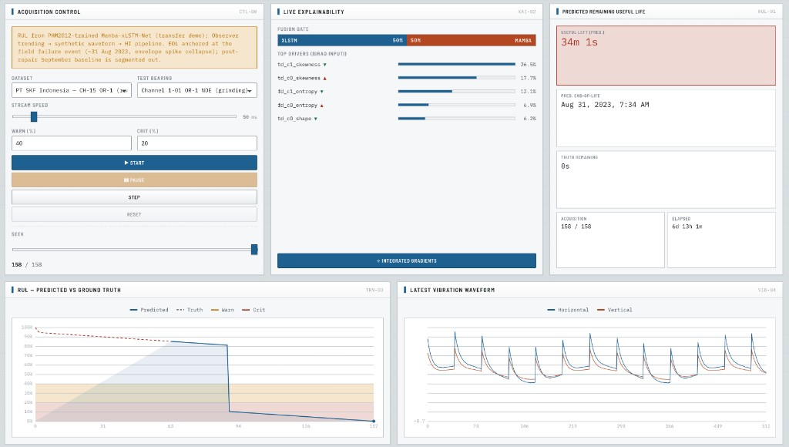
Gambar D.2 Panel inferensi RUL streaming untuk kanal Channel 1-01 OR-1 NDE PT SKF Indonesia pada akuisisi terakhir: kontrol akuisisi, gerbang fusi xLSTM/Mamba dan penggerak utama, sisa umur pakai terprediksi, serta kurva RUL terprediksi terhadap kebenaran dasar. Dihasilkan oleh mesin inferensi streaming Mamba-xLSTM-Net (transfer demo dari model terlatih PHM2012)

Pada kanal NDE, gerbang fusi terpelajar membagi kontribusi hampir merata antara cabang xLSTM dan cabang Mamba (sekitar 50% berbanding 50%), menandakan kedua cabang sama-sama berperan. Atribusi penggerak langsung (gradient × input) pada akuisisi terakhir didominasi oleh fitur skewness kedua kanal (td_c1_skewness 26,5%; td_c0_skewness 17,7%) serta fitur entropy (13,1% dan 6,9%) dan shape factor (6,2%). Atribusi global Integrated Gradients sepanjang jendela, sebagaimana Gambar D.3, menguatkan dominasi skewness, energi pita frekuensi rendah, serta peak dan entropy sebagai penyumbang utama prediksi. Panel indikator kesehatan mentah memperlihatkan kenaikan RMS dan kurtosis pada fase degradasi, diikuti kolaps tajam pada saat kegagalan.

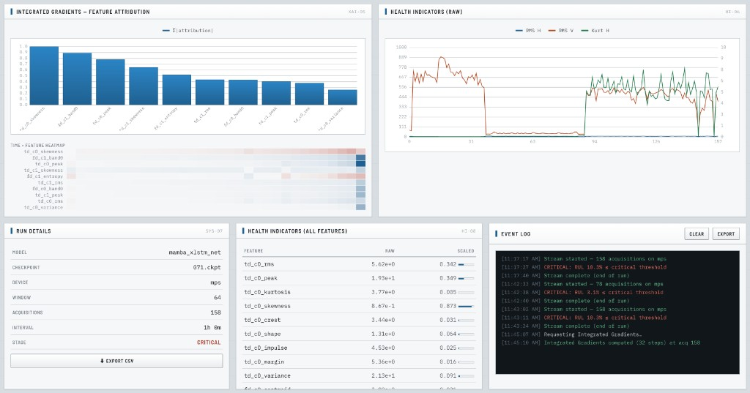
Gambar D.3 Analisis interpretabilitas kanal Channel 1-01 OR-1 NDE: atribusi fitur Integrated Gradients dan peta panas waktu × fitur (kiri), indikator kesehatan mentah yang memperlihatkan degradasi lalu kolaps (kanan atas), detail run model, serta nilai HI mentah dan terskala pada akuisisi terakhir (bawah)

D.5.3 Kanal Channel 3-02 OR-1 DE (Sisi Penggerak)

Lintasan kanal DE lebih pendek, yakni 78 akuisisi yang mencakup sekitar tiga hari lima jam pemantauan. Berbeda dengan kanal NDE yang menurun bertahap, fraksi RUL terprediksi pada kanal DE merosot tajam sejak awal lintasan dan kemudian bertahan rendah hingga kegagalan. Pada akuisisi terakhir, fraksi RUL terprediksi hanya 3,1%, jauh di bawah ambang kritis 20%, dengan status Critical dan sisa umur pakai terprediksi sekitar 40 menit terhadap sisa umur pakai sebenarnya nol detik. Waktu akhir-hayat terprediksi jatuh pada 1 September 2023 pukul 07.23, selaras dengan jendela kegagalan lapangan. Gambar D.4 menampilkan panel utama mesin inferensi pada akuisisi terakhir lintasan kanal DE.

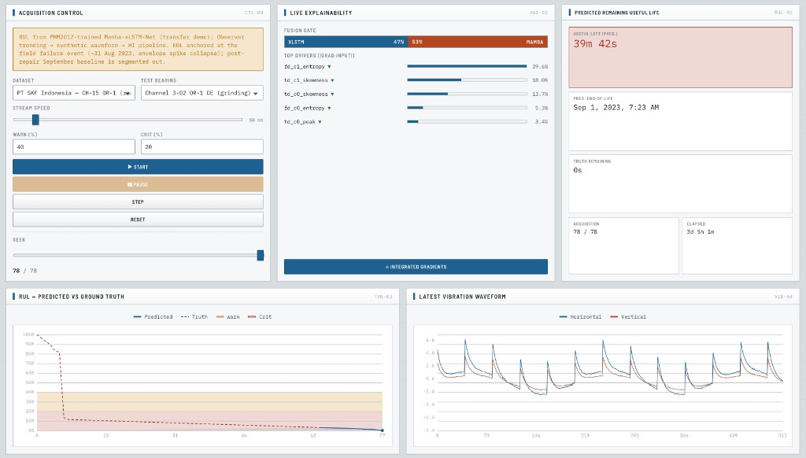
Gambar D.4 Panel inferensi RUL streaming untuk kanal Channel 3-02 OR-1 DE PT SKF Indonesia pada akuisisi terakhir: penurunan RUL yang tajam sejak awal lintasan, gerbang fusi, penggerak utama, dan sisa umur pakai terprediksi. Dihasilkan oleh mesin inferensi streaming Mamba-xLSTM-Net (transfer demo dari model terlatih PHM2012)

Pada kanal DE, gerbang fusi sedikit condong ke cabang Mamba (xLSTM 47% berbanding Mamba 53%). Atribusi penggerak langsung pada akuisisi terakhir justru didominasi oleh entropy ranah frekuensi (fd_c1_entropy 39,6%), diikuti skewness kedua kanal (td_c1_skewness 18,6%; td_c0_skewness 13,7%), lalu entropy ranah waktu (5,3%) dan peak (3,4%). Pergeseran dominasi dari skewness pada kanal NDE menuju entropy spektral pada kanal DE, sebagaimana terlihat pada atribusi global Integrated Gradients di Gambar D.5, mengindikasikan bahwa posisi sisi penggerak menangkap perubahan spektral berpita lebar yang lebih kuat. Konsisten dengan hal tersebut, kurtosis dan skewness terskala pada akuisisi terakhir bernilai tinggi (berturut-turut 0,808 dan 0,817).

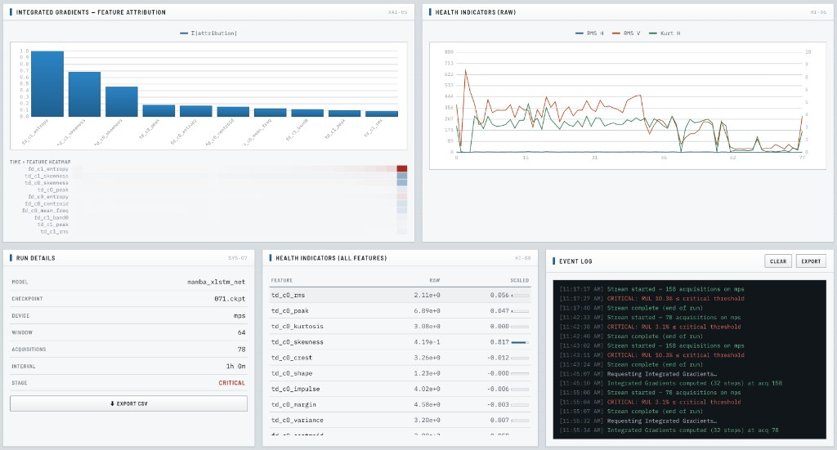
Gambar D.5 Analisis interpretabilitas kanal Channel 3-02 OR-1 DE: atribusi fitur Integrated Gradients yang dipimpin entropy spektral dan peta panas waktu × fitur (kiri), indikator kesehatan mentah (kanan atas), detail run model, serta nilai HI mentah dan terskala pada akuisisi terakhir (bawah)

D.5.4 Perbandingan Antar-Kanal dan Keterbatasan

Kedua kanal sama-sama mencapai status Critical dan memprediksi waktu akhir-hayat dalam rentang satu hari di sekitar peristiwa kegagalan lapangan (31 Agustus hingga 1 September 2023), meskipun karakter lintasannya berbeda. Kanal NDE menunjukkan degradasi bertahap dengan kolaps di akhir lintasan dan fusi cabang yang seimbang, sedangkan kanal DE memperlihatkan keruntuhan dini yang abrupt, fusi yang sedikit menguatkan cabang Mamba, serta dominasi entropy spektral pada atribusi fiturnya. Perbedaan ini wajar mengingat sisi penggerak dan sisi non-penggerak menanggung pola beban dan transmisi getaran yang tidak sama.

Beberapa keterbatasan perlu ditegaskan. Pertama, bentuk gelombang yang diumpankan ke model adalah rekonstruksi sintetis dari skalar tren, bukan sinyal getaran resolusi penuh, sehingga atribusi fitur mencerminkan dinamika tren yang direkonstruksi. Kedua, hasil ini berasal dari dua kanal pada satu mesin dan satu jendela kegagalan, sehingga belum mendukung inferensi statistik. Ketiga, model tidak dilatih ulang pada distribusi SKF. Dengan demikian, temuan ini diperlakukan sebagai demonstrasi kualitatif transferabilitas perilaku prognostik, dan validasi kuantitatif lintas mesin tetap menjadi bagian dari penelitian lanjutan pada Subbab D.5.

D.6 Demonstrasi Mesin Inferensi pada Dataset Benchmark PHM2012

Untuk menunjukkan bahwa mesin inferensi streaming yang digunakan pada kanal OR-1 PT SKF Indonesia beroperasi secara identik pada dataset benchmark, bagian ini menyajikan tangkapan layar mesin yang sama saat menjalankan inferensi pada bearing uji PHM2012 Bearing 1_3 (dataset FEMTO-PRONOSTIA). Model Mamba-xLSTM-Net yang digunakan adalah checkpoint 071 hasil pelatihan 75 epoch pada seed 42; perangkat backend adalah Apple Silicon (MPS); interval akuisisi ditetapkan 10 detik; jendela panjang 64 akuisisi.

Pada akuisisi ke-1.344 dari 2.375 total akuisisi (sekitar 56,6% dari lintasan), model memprediksi sisa umur pakai sebesar 4 jam 5 menit dengan batas akhir-hayat terprediksi pada 15 Juni 2026 pukul 21.03 WIB. Status kondisi saat itu tercatat Healthy, di atas ambang peringatan 40%. Gerbang fusi terpelajar membagi kontribusi sebesar 54% untuk cabang xLSTM dan 46% untuk cabang Mamba, menandakan kedua cabang memberikan sumbangan yang hampir merata pada prediksi RUL ini. Gambar D.6 menampilkan panel utama dasbor pada akuisisi tersebut.

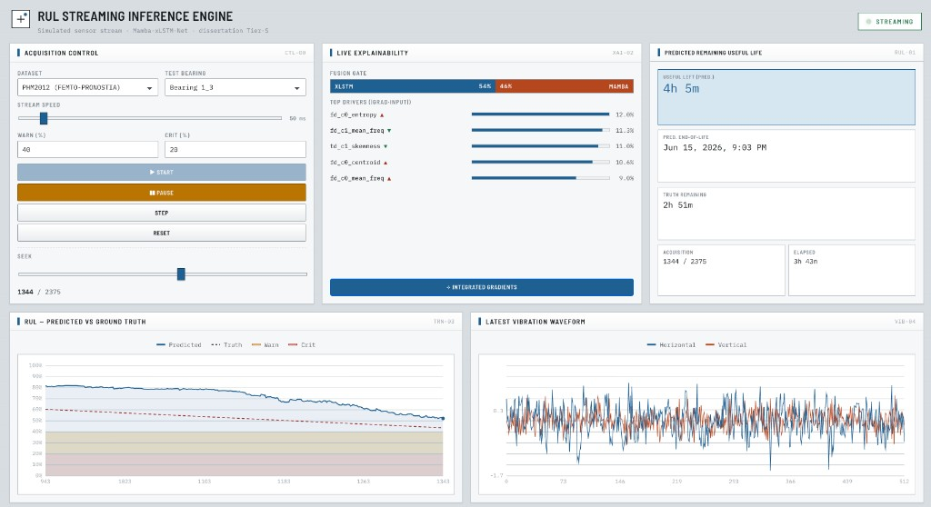
Gambar D.6 Panel utama mesin inferensi streaming pada PHM2012 Bearing 1_3 (akuisisi ke-1.344 dari 2.375): kontrol akuisisi dan pemilihan bearing (kiri atas), gerbang fusi xLSTM/Mamba dan lima penggerak utama berbasis gradient×input (tengah), panel sisa umur pakai terprediksi dengan batas akhir-hayat (kanan atas), kurva RUL terprediksi terhadap kebenaran dasar di sepanjang lintasan (bawah kiri), serta bentuk gelombang getaran streaming terkini (bawah kanan).

Atribusi penggerak langsung pada akuisisi ke-1.344 didominasi oleh fitur entropy ranah frekuensi (fd_c0_entropy 12,0%), disusul mean frequency kanal kedua (fd_c1_mean_freq 11,3%), skewness (fd_c1_skewness 11,0%), centroid frekuensi (fd_c0_centroid 10,6%), dan mean frequency kanal pertama (fd_c0_mean_freq 9,0%). Dominasi fitur ranah frekuensi pada tahap Healthy ini selaras dengan temuan Bab V Subbab V.3 yang memperlihatkan bahwa perubahan statistik spektral terdeteksi lebih awal dari perubahan statistik ranah waktu. Gambar D.7 menampilkan panel analisis interpretabilitas yang lebih rinci.

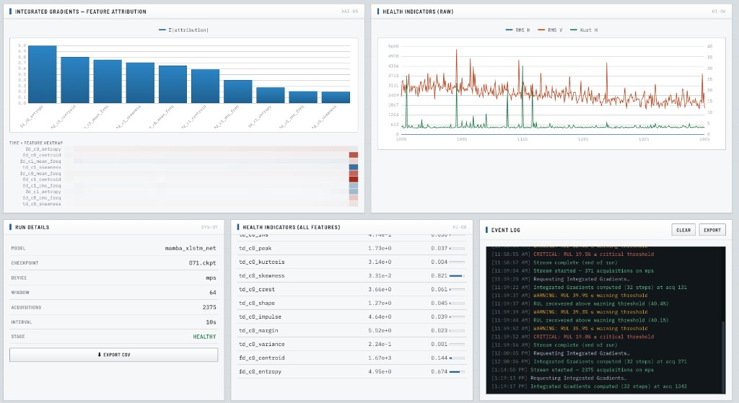
Gambar D.7 Panel analisis mesin inferensi streaming pada PHM2012 Bearing 1_3: atribusi fitur Integrated Gradients (diagram batang) dan peta panas waktu × fitur untuk jendela terakhir (kiri atas), tren indikator kesehatan mentah RMS dan kurtosis sepanjang lintasan yang memperlihatkan kenaikan bertahap menjelang akhir-hayat (kanan atas), detail run model dan nilai HI mentah beserta mini-sparkline kontribusinya (bawah kiri dan tengah), serta catatan event log yang merekam setiap transisi status kondisi dan pemicuan Integrated Gradients secara otomatis (bawah kanan).

D.7 Demonstrasi Mesin Inferensi pada Dataset Benchmark XJTU-SY

Sebagai pelengkap demonstrasi pada PHM2012 di subbab sebelumnya, bagian ini menampilkan tangkapan layar mesin inferensi streaming yang sama saat dijalankan pada dataset XJTU-SY bearing uji Bearing 3_3 dari kondisi operasi 40 Hz 10 kN. Dataset ini mewakili kondisi beban tinggi dan putaran tertinggi di antara tiga kondisi XJTU-SY yang digunakan dalam penelitian, sebagai pasangan dari demonstrasi PHM2012 pada subbab sebelumnya. Model Mamba-xLSTM-Net yang digunakan adalah checkpoint 004 hasil pelatihan pada seed 42; perangkat backend adalah Apple Silicon (MPS); interval akuisisi 1 menit.

Pada akuisisi ke-175 dari 371 total akuisisi (sekitar 47,2% dari lintasan), model memprediksi sisa umur pakai sebesar 2 jam 50 menit dengan batas akhir-hayat terprediksi pada 15 Juni 2026 pukul 19.05 WIB. Sisa umur pakai aktual saat itu masih 3 jam 16 menit, sehingga galat prediksi absolut pada titik ini adalah sekitar 26 menit atau 13,3% dari rentang hayat tersisa. Status kondisi terprediksi adalah Degrading, sesuai dengan kenyataan bahwa Bearing 3_3 berada pada separuh tengah lintasan run-to-failure. Gerbang fusi terpelajar sedikit condong ke cabang Mamba (xLSTM 47% berbanding Mamba 53%), selaras dengan karakteristik sinyal XJTU-SY yang menampilkan transien impulsif lebih tajam. Gambar D.8 menampilkan panel utama dasbor pada akuisisi tersebut.

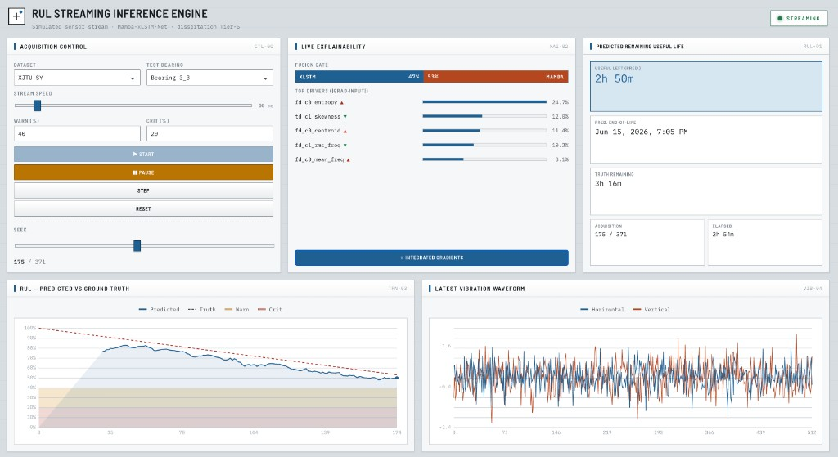
Gambar D.8 Panel utama mesin inferensi streaming pada XJTU-SY Bearing 3_3 kondisi 40 Hz 10 kN (akuisisi ke-175 dari 371): kontrol akuisisi dan pemilihan bearing (kiri atas), gerbang fusi xLSTM/Mamba dan lima penggerak utama berbasis gradient×input dengan dominasi entropy spektral (tengah), panel sisa umur pakai terprediksi 2 jam 50 menit (kanan atas), kurva RUL terprediksi terhadap kebenaran dasar yang memperlihatkan pola degradasi bertahap (bawah kiri), serta bentuk gelombang getaran streaming terkini (bawah kanan).

Atribusi penggerak langsung pada akuisisi ke-175 didominasi kuat oleh entropy ranah frekuensi (fd_c0_entropy 24,7%), disusul skewness ranah waktu kanal kedua (td_c1_skewness 12,0%), centroid frekuensi (fd_c0_centroid 11,4%), RMS frequency kanal kedua (fd_c1_rms_freq 10,2%), dan mean frequency (fd_c0_mean_freq 8,1%). Dominasi entropy spektral yang jauh lebih kuat dibandingkan dengan kasus PHM2012 (24,7% berbanding 12,0%) mencerminkan sifat impulsif sinyal XJTU-SY pada kondisi beban tinggi, dengan energi terdistribusi lebih merata di seluruh pita frekuensi. Gambar D.9 menampilkan panel analisis interpretabilitas yang lebih rinci.

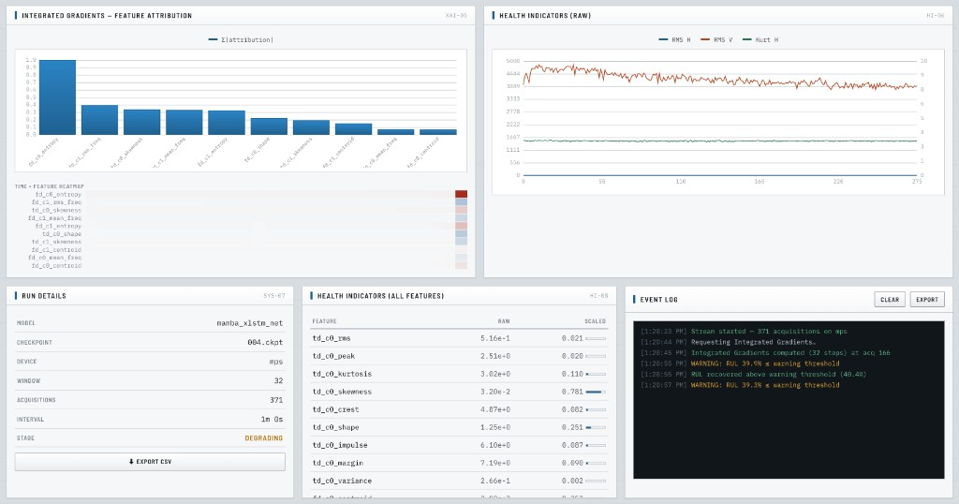
Gambar D.9 Panel analisis mesin inferensi streaming pada XJTU-SY Bearing 3_3: atribusi fitur Integrated Gradients yang didominasi entropy spektral (diagram batang) dan peta panas waktu × fitur (kiri atas), tren indikator kesehatan mentah RMS dan kurtosis yang memperlihatkan RMS awal yang tinggi lalu menurun bertahap (kanan atas), detail run model dengan status Degrading (bawah kiri), nilai HI mentah beserta mini-sparkline kontribusinya (bawah tengah), serta catatan event log yang merekam peringatan ambang dan pemicuan Integrated Gradients secara otomatis (bawah kanan).

D.8 Peta Jalan Pengumpulan Data dan Integrasi Multi-Modal

Tujuan penelitian lanjutan dalam roadmap SK-Toto adalah mengintegrasikan data kualitas radial clearance sebagai input tambahan model multi-modal. Untuk mewujudkan integrasi ini, diperlukan serangkaian langkah pengumpulan dan validasi data yang terencana, seperti dirangkum pada Tabel D.1.

Langkah pertama adalah pengumpulan data berlabel dalam volume signifikan, dengan target minimal 500 rekaman per kondisi (normal, early wear, kritis) dari OR1 dan OR2 secara terpisah. Label kondisi sebaiknya ditetapkan berdasarkan korelasi antara sinyal getaran spindel dan hasil pengukuran RCC, bukan hanya observasi visual operator. Langkah ini membutuhkan kolaborasi dengan tim PdM SKF untuk menetapkan protokol ground-truth yang dapat direproduksi.

Langkah kedua adalah sinkronisasi temporal antara rekaman spindel (IMx-8, resolusi tinggi) dan pengukuran RCC (per produk, resolusi lebih rendah). Karena kedua sumber data memiliki granularitas waktu yang berbeda, diperlukan skema interpolasi atau agregasi yang tidak menimbulkan distorsi statistik. Protokol sinkronisasi ini perlu didokumentasikan secara eksplisit agar dapat direplikasi.

Langkah ketiga adalah pengembangan arsitektur model multi-modal yang menggabungkan fitur getaran (HI 18-D atau sinyal mentah untuk backbone deep) dengan nilai RCC dan VC sebagai fitur tambahan. Arsitektur yang paling menjanjikan adalah yang memanfaatkan rancangan late fusion: masing-masing modalitas diproses dengan encoder terpisah sebelum digabungkan pada lapisan prediksi akhir. Pendekatan ini memudahkan ablasi per modalitas dan diagnosis kontribusi masing-masing sumber.

Langkah keempat adalah validasi statistik lintas mesin menggunakan dataset multi-rig (Paderborn atau MFPT sebagai referensi eksternal) untuk mengkalibrasi transferabilitas model multi-modal. Rekomendasi penelitian lanjutan ini selaras dengan Subbab VI.5 Bab VI.

Tabel D.1 Peta jalan pengumpulan data dan pengembangan model multi-modal PT SKF Indonesia untuk penelitian lanjutan (mendukung Tujuan 2 SK-Toto).

Langkah | Kegiatan | Target | Status
1 | Pengumpulan data berlabel | ≥ 500 rekaman/kondisi, OR1+OR2, protokol ground-truth RCC | Future work
2 | Sinkronisasi temporal | Skema interpolasi/agregasi IMx-8 dan RCC terdokumentasi | Future work
3 | Model multi-modal | Arsitektur late fusion vibrasi + RCC + VC, ablasi per modalitas | Future work
4 | Validasi lintas mesin | Paderborn / MFPT sebagai referensi eksternal; kalibrasi transferabilitas | Future work

